Departamento de Contrataciones y Suministros

Habiéndose dado de baja las imputaciones en el Siif, según consulta
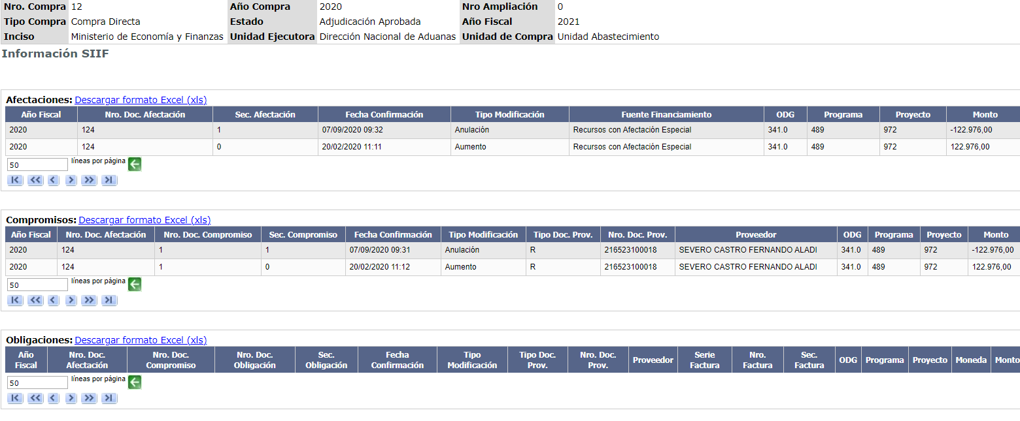
Se corrige la cantidad adjudicada a cero unidad

